PRESSRELEASE får publiceras fr 23.3. kl 12.00:
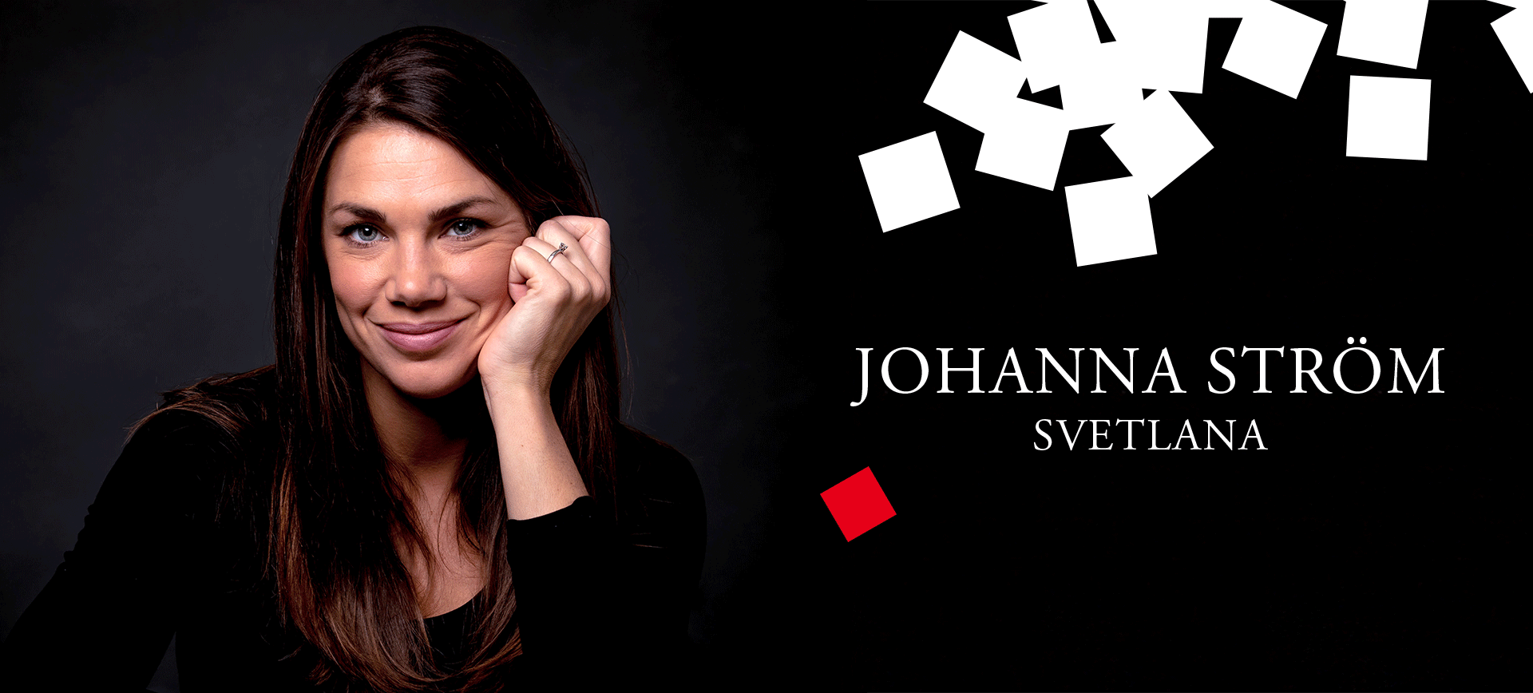
Nya stjärnskottet Johanna Ström är klar för CHESS på svenska
- Chess har musik som får en att tappa andan

I samband med att Svenska Teatern har släppt biljetterna för CHESS på svenska till våren 2019, kan vi nu avslöja ytterligare en av huvudrollerna.

Då juryn skulle välja bland de över 600 musikalartister som sökte en roll i CHESS på svenska var valet många gånger svårt. De flesta som provsjöng och spelade var helt enkelt strålande. Regissör Maria Sid visste tidigt att uppsättningen skulle få en stark ensemble.

- Då Johanna Ström sjöng för juryn höll vi på att tappa andan. Hon var ju ett fynd! En artist som är av samma kaliber som Helen Sjöholm och Maria Ylipää, säger regissör Maria Sid.

Att välja vem som skulle spela Svetlana var inte svårt. Valet föll på 35-åriga Johanna Ström från Stockholm.
Johanna har medverkat i en del musikaler och även spelat revy, fars och drama.
Men ännu har hon inte varit med i de stora sammanhangen.

- Min bakgrund är rätt brokig. Jag har till och med spelat Katarina den Stora på franska i Sankt Petersburg. Men jag har också livnärt mig som medieanalytiker, arrangerat fredskonferenser runt om i världen och arbetat med miljöfrågor. Jag har ju haft ett väldigt intressant arbete också utanför teatervärlden. Det är först nu som jag helhjärtat beslutat att satsa på musiken. Och det är som Svetlana jag tar steget ut på den verkligt stora scenen, säger Johanna.

För den finska publiken är Johanna Ström ett nytt namn. Och Finland är nytt för Johanna.

- Jag förknippar Finland och Helsingfors med Svenska Teatern. För exakt fem år sedan var jag för första gången här för att se Kristina från Duvemåla. Jag slogs av tanken hur oerhört trevlig stad Helsingfors är. Nu skall det bli härligt att få uppleva mer, säger Johanna.

I höstas blev Maria Ylipää klar för rollen som Florence och under vintern har Svenska Teatern avslöjat att Alexander Lycke spelar Anatolij och Glenn Edell tolkar rollen som amerikanen Freddie.

- Jag har faktiskt inte träffat denna trio än, men jag känner mig trygg i detta goda sällskap. Det känns stort att få sjunga duett med en så fantastisk sångerska som Maria Ylipää (”I Know Him so Well” på svenska, säger Johanna.

Vad tycker du om Chess som musikal?

- Det är fantastiskt att vara med i CHESS på svenska. Jag har så många minnen kopplade till musiken och att nu få göra Svetlana i Svenska Teaterns uppsättning är lite av en dröm som besannas, säger hon.

- Chess har ju allt! Omöjlig kärlek, avundsjuka, rivalitet och musik som får en att tappa andan. Jag började lyssna på musiken till Chess när jag hade lyssnat så mycket på Kristina från Duvemåla att min man, vänligt men bestämt, sa åt mig att jag måste byta soundtrack. Då blev jag istället nästan besatt av Chess.

Vilken sång gillar du bäst?

- Åh, får jag bara välja en? Jag har ju gråtit till Anthem, dansat till One Night in Bangkok, sjungit hjärtat ur mig till Inte jag och Drömmar av Glas. Men om jag måste välja – och nu är jag kanske partisk – så blir det nog ändå Vem är jag? (Han är en man han är ett barn) som jag gillar allra mest. Den sången är som en musikal i musikalen, den har alla olika nyanser och tonlägen. Jag ser med förväntan och stor ödmjukhet fram emot att få gestalta denna kvinna som bär på så mycket oförlöst potential.

♛ ♔ ♚ ♕

För en vecka sedan släppte Svenska Teatern biljetterna för våren 2019 till
CHESS på svenska. Nu har teatern redan sålt och bokat upp 33.000 biljetter till musikalen.

PRESSBILDER PÅ JOHANNA
https://www.flickr.com/photos/139425672@N05/40256649144/in/album-72157681184900573/

https://www.flickr.com/photos/139425672@N05/27094533198/in/album-72157681184900573/

CHESS på Svenska bilder på de andra tre huvudrollsinnehavarna
https://www.flickr.com/photos/139425672@N05/albums/72157681184900573/with/27094533198/

Presskontakt: David Lindström tfn 0505699207
david.lindstrom@svenskateatern.fi

